PUC MINAS

CURSO – CIÊNCIA DA COMPUTAÇÃO
ÁLGEBRA LINEAR –
FOLHA 01 – MATRIZES
01. Dada a matriz A = 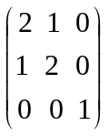, calcule seu quadrado A².
- Dadas as matrizes : A = 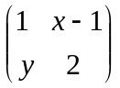, B= 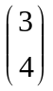 e C = 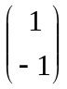, calcule x e y sendo AB=C.
- Dadas as matrizes : A = 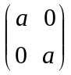 e B = 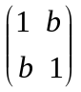, determine a e b sendo AB=I (I= matriz identid.).
- Determine todas as matrizes X que comutam com a matriz A nos seguintes casos:
a) A = 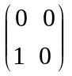 b) A = 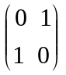.
- Sob que condições a matriz A = 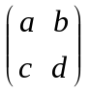comuta com sua transposta ?
- Calcule a e b, reais, de modo que a matriz ,não nula, A = verifique: A²=A.
- Determine as matrizes diagonais de 2ª ordem que satisfazem à equação: X² = 2 X.
- Calcule x e y, sendo 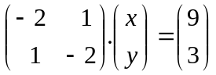.
- Se A =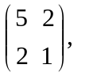determine uma matriz B, tal que AB= I. (I = matriz identidade).
- Se A = 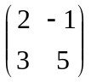, ache a matriz B de modo que AB=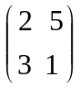.
- Resolva a equação matricial AX = B, sendo A=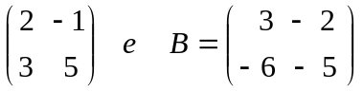.
- Dadas as matrizes: A = 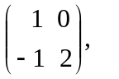B = 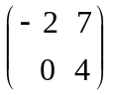 e O = matriz nula, determine a matriz
X de segunda ordem que satisfaça à equação 2 X– AB = O.

- Se A= 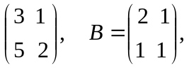 I = 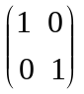 e O = 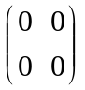resolva o sistema 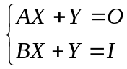sendo X e Y matrizes quadradas do ordem 2.
- Sejam A e B matrizes quadradas de ordem n. Expresse X em função de A e B.
a) X^{t} - A^{t} = B b) (X – A^{t})^{t} = B.

- Sejam, A e B matrizes quadradas de ordem n.Sob que condições tem-se (A + B) (A – B)=A²-B²?
- Se A = 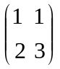 e B = 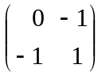, mostre que (AB)² ≠A²B².

